**徐汇区护理学科人才队伍建设调查研究信息采集问卷**

**一、基本信息**（一级医疗机构赋值0，二级医疗机构赋值1）

1.

您所在机构名称

***二级医疗机构：***

上海市第八人民医院

徐汇区大华医院

上海市徐汇区妇幼保健所

徐汇区牙病防治所

徐汇区精神卫生中心

***一级医疗机构：***

斜土街道社区卫生服务中心

枫林街道社区卫生服务中心

徐家汇街道社区卫生服务中心

天平/湖南街道社区卫生服务中心

龙华街道社区卫生服务中心

田林街道社区卫生服务中心

康健街道社区卫生服务中心

虹梅街道社区卫生服务中心

漕河泾街道社区卫生服务中心

长桥街道社区卫生服务中心

凌云街道社区卫生服务中心

华泾镇社区卫生服务中心

2.

您出生年份（填写年份数字）

3.

性别（男1女0）

男

女

4.

12岁以下子女的数量是？

0

1

2

2个以上

5.

您开始工作时间（填写年份数字）

6.

进入现机构年份（填写年份数字）

8.

第一学历

中专

大专

本科

研究生

9.

最后学历

中专

大专

本科

研究生

10.

职称

初级职称‌

中级职称

副高级职称

高级职称

11.

岗位

护理管理岗位（医院护理管理工作）

临床护理岗位（直接护理服务）

其他护理岗位（非直接护理服务）

13.

每月夜班频率

不上夜班

0~5次

5~10次

>10次

14.

用工性质（编制工赋值1，劳务派遣赋值0）

编制工

劳务派遣

15.

每月到手收入为？

≤5000

5001~8000

8001~12000

12001~15000

>15000

**二、**专科培养情况

16.

参加过多少次专科培训/进修

0

1

2

3

4次及以上

19.

您当前是否在护理专科门诊坐诊？（是赋值1、否赋值0）

是

否

21.

每年参与过临床带教/教学活动平均次数

无

1~5次

5~10次

>10次

22.

专科技能在后续临床实践中应用的情况

一直使用

经常使用

偶尔使用

没有使用

**三、**承担课题、获奖情况

23.

最近三年内是否承担科研课题项目（是赋值1、否赋值0）

是

否

**四、结构方程模型（工作感受）（进行反向计分处理6-x）**

27.(13-65分) ，≥39分视为角色压力高（赋值1），否则低（赋值0）

角色压力问卷/角色压力源量表（Role Stressors Scale，RSS）

1非常不同意、2比较不同意、3不好确定、4比较同意、5非常同意

1.我经常要面对一些要求彼此冲突的情形。（正向）（角色冲突）

2.我从两个或者更多的人那里接收到互相矛盾的要求。（正向）（角色冲突）

3.我不得不去面临一些不同的情形,并以不同的方式来做这些事情。（正向）（角色冲突）

4.我的工作有明确的、计划好的目标与目的。（负向）（角色模糊）

5.我确切地了解单位对我的期望是什么。（负向）（角色模糊）

6.我知道我的职责是什么。（负向）（角色模糊）

7.我非常明确我承担多大的责任。（负向）（角色模糊）

8.我的职责有明确的界定。（负向）（角色模糊）

9.很需要减轻我的部分工作。（正向）（角色超载）

10.在工作中,我感觉负担过多。（正向）（角色超载）

11.我承担了太多的职责。（正向）（角色超载）

12.我的工作负担太重。（正向）（角色超载）

13.我所承担的工作量太大,以致于我不能保证工作的质量。（正向）（角色超载）

28.(20-140分)，≥80分视为共情能力水平高（赋值1），否则低（赋值0）

杰弗逊共情量表(the Jefferson Scale of Empathy, JSE-HP)

请您根据自己与病人相处的情况，在适合自己的答案上直接打“√” 。8-x

（1=完全不同意 2=不同意 3=有点不同意 4=不确定 5=有点同意 6=同意 7=完全同意）

**（1）在我和病人的关系中，了解病人及家属的情绪状态是一个很重要的因素（正向）（观点采择）16**

**（2）对我而言，从病人的角度看事情几乎是不可能的（负向）（换位思考）6**

**（3）了解病人及其家属的感受与治疗是无关的（负向）（情感护理）1**

**（4）缺乏共情，我将难以成为一名成功的护士（正向）（观点采择）15**

**（5）我对病人感同深受，他们就会感觉更好一些（正向）（观点采择）2**

**（6）在我和病人的关系中，了解他们的肢体语言和口语沟通同样重要（正向）（观点采择）4**

**（7）在观察病情与询问病史时，我试着不注意病人的情绪变化（负向）（情感护理）7**

**（8）我会注意病人所显露的肢体语言和非语言线索，以便了解病人在想什么（正向）（观点采择）13**

**（9）我不允许自己被病人与其家属间强烈的情感关系所感动（负向）（换位思考）18**

**（10）我相信共情是治疗过程中的一项重要因素（正向）（观点采择）20**

**（11）为了提供较好的护理服务，我会试着从病患的角度来考虑问题（正向）（观点采择）17**

**（12）疾病只能以药物或手术治疗，因此与病人建立感情对于治疗没有明确好处（负向）（情感护理）11**

**（13）我对病人感同深受，他们就会觉得治疗是有效的（正向）（观点采择）10**

**（14）留意病人的个人经验与治疗效果没有关系（负向）（情感护理）8**

**（15）我相信，询问病人日常生活中发生的事情对病情的了解没有帮助（负向）（情感护理）12**

**（16）我认为幽默感有助于病人得到较好的临床治疗效果（正向）（观点采择）5**

**（17）对我来说，从病人的角度进行思考是一件很难的事情（负向）（换位思考）3**

**（18）我不喜欢阅读与医疗无关的文学或艺术方面的书籍（负向）（情感护理）19**

**（19）护理病人时我会尝试从病人的立场来思考（正向）（观点采择）9**

**（20）我相信情感的投入在疾病治疗中是没有作用的（负向）（情感护理）14**

（观点采择10个条目【1、4、5、6、8、10、11、13、16、19】、情感护理7个条目【3、7、12、14、15、18、20】、换位思考3个条目【2、9、17】）

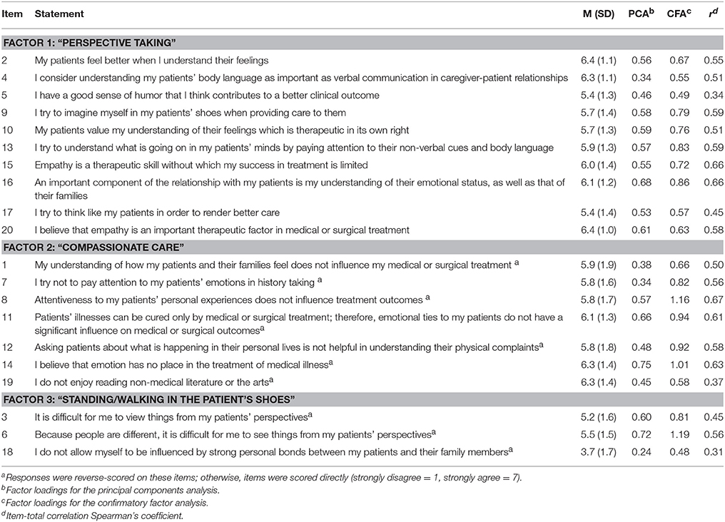

29.（0-25），≥13分视为幸福感水平高（赋值1），否则低（赋值0）

幸福感指数量表（WHO-5）（全部为正向指标）

在过去的2周内，请根据您关于幸福的感受在相应的数字上打“√” 。

（0=没有 1=小部分时间 2=少于一半以上的时间 3=超过一半以上的时间 4=大部分时间 5=一直）

（1）我感到快乐，心情舒畅

（2）我感觉宁静和放松

（3）我感觉充满活力，精力充沛

（4）我睡醒时感到清新，得到充足消息

（5）我每天的生活充满了有趣的事情

1. **考核和奖励情况**

30.

考核和奖励情况

（5-30），≥18，绩效分配满意度高

请您根据自己对医院绩效分配制度的感受，在适合自己的答案上直接打“√” 。

（1=不同意 2=有点不同意 3=不确定 4=有点同意 5=同意）

我对医院给付的绩效工资满意

绩效目标/内容清晰体现了我的主要实际工作

医院或上级对我进行的绩效评估是客观公正的

绩效结果如实反映了我本人的工作水平

员工绩效考核拉开了工资差距

绩效考核对我有充分的激励作用

**七、人员流动情况（队伍稳定性）**

38.

在您所在的医疗机构内，您对未来1-2年内可能转岗的倾向如何？

我倾向于留在当前岗位，不考虑转岗

我倾向于转岗到直接护理相关的岗位

我倾向于转岗到非直接护理相关的岗位

我计划转岗到管理岗位（如护理管理或行政管理）

我考虑离开医疗机构，寻找外部的工作机会